РЕСПУБЛИКА МОРДОВИЯ
АДМИНИСТРАЦИЯ КОВЫЛКИНСКОГО МУНИЦИПАЛЬНОГО РАЙОНА

П О С Т А Н О В Л Е Н И Е

_17.10.2024 г._______ № 1199

Об установлении публичного сервитута в целях эксплуатации линейного объекта электросетевого хозяйства местного значения и его неотъемлемых технологических частей в отношении земельных участков

На основании ходатайства публичного акционерного общества «Россети Волга» ИНН 6450925977, КПП 645001001, ОГРН 1076450006280, юридический адрес: Саратовская область, г. Саратов, ул. Первомайская, д. 42/44, об установлении публичного сервитута направленного сопроводительным письмом Малюгой Татьяной Сергеевной, действующей по доверенности от 30 мая 2024 года, серия 64 АА номер 4292332, зарегистрировано в реестре: № 64/4-н/64-2024-2-409, удостоверена Ачкасовой Ольгой Александровной, нотариусом города Саратов Саратовской области, от 11 сентября 2024 г. № 01-11/110924 (входящий номер 798в) и в соответствии статьей 23, главой V.7, подпунктом 3 статьи 105 Земельного кодекса Российской Федерации, статьей 3.6 Федерального закона от 25 октября 2001 г. № 137-ФЗ «О введении в действие Земельного кодекса Российской Федерации», Федеральным законом от 26 марта 2003 г. N 35-ФЗ «Об электроэнергетике», статьями 7, 43 Федерального закона от 6 октября 2003 г. № 131-ФЗ «Об общих принципах организации местного самоуправления в Российской Федерации», приказом Федеральной службы государственной регистрации, кадастра и картографии от 13 января 2021 г. № П/0004 «Об установлении требований к графическому описанию местоположения границ публичного сервитута, точности определения координат характерных точек границ публичного сервитута, формату электронного документа, содержащего указанные сведения», Уставом Ковылкинского муниципального района Республики Мордовия, администрация Ковылкинского муниципального района Республики Мордовия п о с т а н о в л я е т:
1. Установить публичный сервитут в целях эксплуатации линейного объекта электросетевого хозяйства местного значения и его неотъемлемых технологических частей КЛ 0,4 кВ №04 от ТП 10/0,4 кВ №322-1222/2х400 кВА п. Примокшанский», общей площадью 228 кв.м., в отношении земельных участков согласно Приложению 1 к настоящему Постановлению.
Срок действия публичного сервитута - 49 лет.
2. Утвердить границы публичного сервитута на земельные участки,
указанные в Приложении 2 к настоящему постановлению, в соответствии с графическим описанием местоположения границ публичного сервитута.

3. Предупредить публичное акционерное общество «Россети Волга»:
3.1. Срок, в течение которого использование земельного участка (его части) и (или) расположенного на нем объекта недвижимого имущества в соответствии с их разрешенным использованием будет невозможно или существенно затруднено в связи с осуществлением сервитута – 0,9 месяца.
3.2. Порядок расчета и внесения платы за публичный сервитут в случае установления публичного сервитута в отношении земельных участков, находящихся в государственной или муниципальной собственности
и не предоставленных гражданам или юридическим лицам, осуществляется
в соответствии с пунктом 4 статьи 39.46 Земельного кодекса Российской Федерации.
Публичному акционерному обществу «Россети Волга» не позднее шести месяцев со дня принятия настоящего постановления внести единовременным платежом плату за публичный сервитут, установленный в отношении частей земель кадастрового квартала 13:12:0124004 и земельных участков с кадастровыми номерами: 13:12:0124004:699, 13:12:0124004:959 (Приложение 2).
3.3. В срок не позднее чем три месяца после завершения на земельном участке деятельности, для обеспечения которой установлен публичный сервитут, привести используемые земли и земельные участки в состояние, пригодное для их использования в соответствии с видом разрешенного использования, и снести сооружение, размещенное на основании публичного сервитута.
4. Управлению строительства, жилищных вопросов и ЖКХ администрации Ковылкинского муниципального района Республики Мордовия в течение пяти рабочих дней со дня принятия настоящего постановления:
4.1. Разместить настоящее постановление с приложением границ публичного сервитута на официальном сайте администрации Ковылкинского муниципального района Республики Мордовия.
4.2. Направить обладателю публичного сервитута копию настоящего постановления, сведения о лицах, являющихся правообладателями земельных участков, сведения о лицах, подавших заявления об учете их прав (обременений прав) на земельные участки, способах связи с ними, копии документов, подтверждающих права указанных лиц на земельные участки.
4.3. Направить в Управление Федеральной службы государственной регистрации, кадастра и картографии по Республики Мордовия копию настоящего постановления с приложением границ публичного сервитута.
4.4. Обеспечить хранение сведений о границах публичного сервитута в течение установленного срока.
5. Ограничения в использовании земельных участков, в отношении которых установлен публичный сервитут, устанавливаются в соответствии с Постановлением Правительства РФ от 24 февраля 2009 г. N 160 "О порядке установления охранных зон объектов электросетевого хозяйства и особых условий использования земельных участков, расположенных в границах таких зон.
6. Публичный сервитут считается установленным со дня внесения сведений о нем в Единый государственный реестр недвижимости.

7. Контроль за исполнением настоящего постановления возложить на заместителя главы по архитектуре, строительству и ЖКХ Ковылкинского муниципального района Меркулова А.А.

Глава Ковылкинского
муниципального района И.Н. Бутяйкин
Приложение 1
к постановлению администрации
Ковылкинского муниципального района
Республики Мордовия
от 17.10.2024 г. № 1199_

Перечень
земельных участков для установления публичного сервитута в целях эксплуатации линейного объекта электросетевого хозяйства КЛ 0,4 кВ №04 от ТП 10/0,4 кВ №322-1222/2х400 кВА п. Примокшанский

№ п/п | Адрес или иное описание местоположения земельного участка | Кадастровый номер земельного участка
1 | Республика Мордовия, Ковылкинский район, Примокшанское сельское поселение | 13:12:0124004:699
2 | Республика Мордовия, муниципальный район Ковылкинский, сельское поселение Примокшанское, поселок Примокшанский, улица Березовая, земельный участок 1 | 13:12:0124004:876
3 | Республика Мордовия, Ковылкинский район, Примокшанское сельское поселение | 13:12:0124004:959
4 | Республика Мордовия, Ковылкинский район, Примокшанское сельское поселение | 13:12:0124004

Приложение 2
к постановлению администрации
Ковылкинского муниципального района
Республики Мордовия
от 17.10.2024 г. № 1199_

ГРАФИЧЕСКОЕ ОПИСАНИЕ МЕСТОПОЛОЖЕНИЯ ГРАНИЦ

Публичный сервитут для эксплуатации объекта электросетевого хозяйства КЛ 0,4 кВ №04 от ТП 10/0,4 кВ №322-1222/2х400 кВА п. Примокшанский
Местоположение объекта: Российская Федерация, Республика Мордовия, Ковылкинский район, п. Примокшанский
Система координат МСК-13, зона 1

Обозначение характерных точек границ | Координаты, м
Обозначение характерных точек границ | X | Y
1 | 377852,51 | 1211381,27
2 | 377853,06 | 1211381,62
3 | 377853,77 | 1211382,11
4 | 377854,25 | 1211382,07
5 | 377859,00 | 1211379,86
6 | 377859,76 | 1211378,89
7 | 377861,35 | 1211376,44
8 | 377862,74 | 1211374,59
9 | 377868,84 | 1211367,15
10 | 377874,51 | 1211359,71
11 | 377881,35 | 1211350,06
12 | 377883,97 | 1211347,01
13 | 377887,00 | 1211343,98
14 | 377893,25 | 1211338,08
15 | 377899,99 | 1211331,02
16 | 377906,31 | 1211323,63
17 | 377913,44 | 1211314,91
18 | 377921,60 | 1211303,85
19 | 377922,10 | 1211302,27
20 | 377922,98 | 1211299,41
21 | 377923,47 | 1211299,24
22 | 377923,98 | 1211299,32
23 | 377924,38 | 1211299,66
24 | 377924,52 | 1211299,97
25 | 377924,60 | 1211300,84
26 | 377924,24 | 1211302,02
27 | 377923,33 | 1211304,85
28 | 377922,62 | 1211305,97
29 | 377915,04 | 1211316,11
30 | 377907,85 | 1211324,90
31 | 377901,49 | 1211332,34
32 | 377894,69 | 1211339,48
33 | 377885,46 | 1211348,34
34 | 377882,96 | 1211351,26
35 | 377876,14 | 1211360,88
36 | 377870,42 | 1211368,38
37 | 377862,99 | 1211377,58
38 | 377860,45 | 1211381,24
39 | 377859,75 | 1211381,79
40 | 377858,93 | 1211382,21
41 | 377854,29 | 1211384,09
42 | 377853,14 | 1211384,04
43 | 377852,37 | 1211383,70
44 | 377851,71 | 1211383,21
45 | 377851,12 | 1211383,13
46 | 377850,73 | 1211382,80
47 | 377850,58 | 1211382,48
48 | 377850,58 | 1211381,96
49 | 377850,84 | 1211381,52
50 | 377851,29 | 1211381,26
1 | 377852,51 | 1211381,27

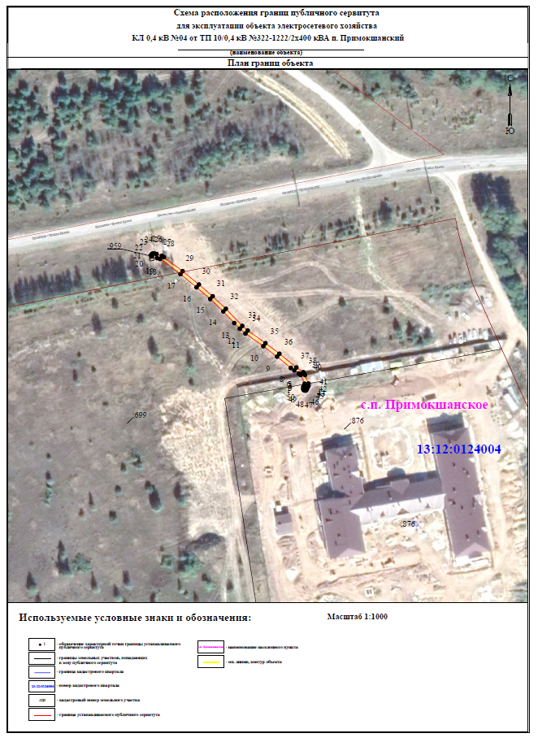

Приложение 3
к постановлению администрации
Ковылкинского муниципального района
Республики Мордовия
от 17.10.2024 г. № 1199_

РАСЧЕТ ПЛАТЫ
за публичный сервитут по объекту электросетевого хозяйства
КЛ 0,4 кВ №04 от ТП 10/0,4 кВ №322-1222/2х400 кВА п. Примокшанский

Расчет платы за публичный сервитут в отношении земель, государственная собственность на которые не разграничена, определяется на основании Постановления Правительства Республики Мордовия от 15.03.2017 г № 187 «Об утверждении Правил определения размера платы по соглашению об установлении земельных участков, находящихся в государственной собственности Республики Мордовия, и земельных участков, государственная собственность на которых не разграничена» исчисляется по формуле:

Р_{п}=(УПКС х П_{серв}) х К, где

Р_{п} – размер платы за публичный сервитут, рублей в год;
УПКС – средний удельный показатель кадастровой стоимости земель по группам видов разрешенного использования, рублей;
К – коэффициент платы за публичный сервитут. В отношении земельного участка, находящегося в государственной или муниципальной собственности и не обремененного правами третьих лиц, коэффициент платы равен:
0,01% кадастровой стоимости земельного участка за каждый год его использования;
П_{серв} – площадь части земельного участка (публичного сервитута), кв. м.

Таблица 1. Расчет платы за публичный сервитут
№ | Кадастровый  номер ЗУ | Местоположение объекта | Категория земель | Вид собственности | Площадь ЗУ, кв.м | Площадь ЗУ в границах, обремененных публичным сервитутом, кв.м | Средний удельный показатель кадастровой стоимости земель по группам видов разрешенного использования, руб.¹ | Коэффициент платы за публичный сервитут, %² | Размер платы за публичный сервитут в год, руб. | Размер платы за публичный сервитут за 49 лет, руб.
1 | 2 | 3 | 4 | 5 | 6 | 7 | 8 | 9 | 10 | 11
1 | 13:12:0124004:699 | Республика Мордовия, Ковылкинский район, Примокшанское сельское поселение | Земли населённых пунктов | Собственность публично-правовых образований | 1 116 566 | 184 | 625,11 | 0,01 | 11,50 | 563,60
2 | 13:12:0124004:959 | Республика Мордовия, Ковылкинский район, Примокшанское сельское поселение | Земли промышленности, энергетики, транспорта, связи, радиовещания, телевидения, информатики, земли для обеспечения космической деятельности, земли обороны, безопасности и земли иного специального назначения | Неразграниченная  государственная  собственность | 8 | 1 | 227,47 | 0,01 | 0,02 | 1,11
3 | 13:12:0124004 | Республика Мордовия, Ковылкинский район, Примокшанское сельское поселение | Земли промышленности, энергетики, транспорта, связи, радиовещания, телевидения, информатики, земли для обеспечения космической деятельности, земли обороны, безопасности и земли иного специального назначения | Неразграниченная  государственная  собственность | - | 36 | 418,61 | 0,01 | 1,51 | 73,84
ИТОГО |  |  |  |  |  | 221 |  |  | 13,03 | 638,55

¹–средний УПКС земель на территории Республики Мордовия, утвержденный Постановлением Правительства Республики Мордовия от 22.03.2023 № 140. Применяемый сегмент по Постановлению – 2 – «Жилая застройка(среднеэтажная и многоэтажная), 3 - «Общественное использование объектов», 6 – «Производственная деятельность»
²– коэффициент платы з публичный сервитут, утвержденный Постановлением Правительства Республики Мордовия № 187 от 15.03.2017 г. Коэффициент по Постановлению – 0,01 % кадастровой стоимости за каждый год его использования

